ASSOCIATION SPORTIVE
Collège LES PIEUX

Mercredi 22 Janvier 2020

Rencontre N°1 :BADMINTON
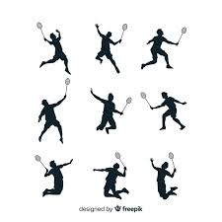

BADMINTON |  |  |  |  | 22 janvier 2020
Nb d’équipes | Cat. | Lieux | Nbre Ter. | Organisation | 1ère journée
22 | MF | Flamanville New | 7D | Hétérogène puis homogène
21 | MG | Beaumont | 5D | Hétérogène puis homogène
8 | BF | Les Pieux Poly | 5D | Hétérogène puis homogène | M.Coussin
18 | BF | Les Pieux Collège | 5D | Hétérogène puis homogène | Mme Lelong
14 | BG1 | Bricquebec OS | 5D | P1 Hétérogène puis homogène
14 | BG2 | Bricquebec JE | 5D | P2 Hétérogène puis homogène | M.Moricet
Horaires :
Début : 13h30
Fin : 16h45

-Pensez à vous inscrire à la cantine
-Laissez vos affaires de cours dans le couloir du petit foyer
-Venez avec votre motivation et votre sourire !

